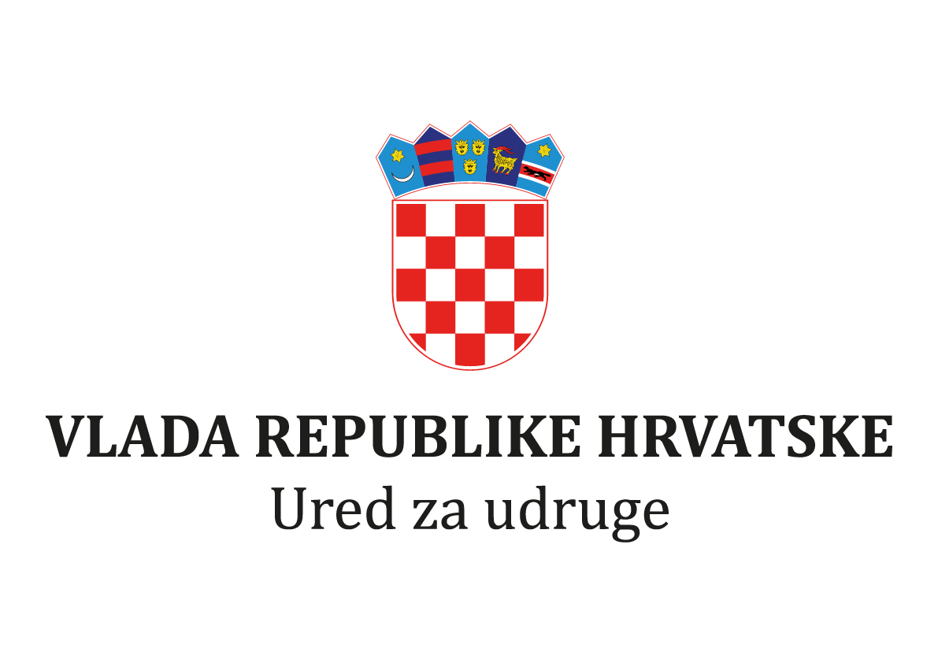

OBRAZAC

Prijava za sufinanciranje

projekta organizacije civilnoga društva

ugovorenog u okviru programa Europske unije

i inozemnih fondova

za 2024. godinu

NAPOMENE:

- Molimo obrazac popunite korištenjem računala.

- Polja koja je potrebno ispuniti označavanjem jednog od kvadratića, molimo označite na sljedeći način: desni klik na kvadratić→Properties/Svojstva→Checked/Označen.

- Prijave za sufinanciranje molimo dostaviti na e-mail adresu: sufinanciranje@udruge.vlada.hr

Naziv podnositelja prijave
Adresa podnositelja prijave
(ulica, broj, poštanski broj i mjesto)
Mrežna stranica podnositelja prijave
OIB podnositelja prijave

Registarski broj organizacije

RNO broj podnositelja zahtjeva

Ime i prezime osobe ovlaštene za zastupanje podnositelja prijave koja će potpisati ugovor, adresa e-pošte i dužnost koju obavlja (npr. predsjednik/ica, direktori/ica)
Osoba za kontakt u vezi ovog zahtjeva za sufinanciranje – ime i prezime, telefon, adresa e-pošte
Podaci o bankovnom računu | Naziv banke:
Podaci o bankovnom računu | IBAN:
Pravni status podnositelja prijave (molimo označite) | - udruga  - zaklada  umjetnička organizacija  - privatna neprofitna ustanova  - zadruga upisana u Registar neprofitnih organizacija
Uloga organizacije podnositelja u projektu (molimo označite) | - nositelj projekta  - partner na projektu iz Republike Hrvatske
Naziv programa  (molimo označite) | Europski socijalni fond + (ESF+)  Građani, jednakost, prava i vrijednosti (CERV)  natječaj raspisan od strane Veleposlanstva Republike Francuske u RH  Europska teritorijalna suradnja  Program LIFE  Kreativna Europa  Program „EU za zdravlje“  Erasmus +  Višekorisnička IPA  Financijski mehanizam EGP i Kraljevine Norveške 2014.-2021.  natječaj raspisan od strane Opće uprave i Službe Europske komisije, odnosno njihove agencije, a koji nije već specificiran u ovom popisu  natječaj raspisan od strane Opće uprave Europskog parlamenta  Obzor Europa  natječaj raspisan od strane Ureda visokog povjerenika UN-a za ljudska prava OHCHR
Naziv projekta
Ugovorno tijelo (Europska komisija, nadležna provedbena agencija ili drugo Ugovorno tijelo)
Županije u RH na čijim područjima se provode projektne aktivnosti (moguće je navesti „na području cijele Republike Hrvatske“)
Nabrojite izravne korisničke skupine (najviše 3)

UKRATKO nabrojite glavne aktivnosti u projektu (najviše 3 rečenice)
Hoće li u provedbi projektnih aktivnosti biti direktnog kontakta s djecom? (označite sa „x“) | Da Ne
Ako je odgovor na prethodno pitanje potvrdan, navedite popis osoba koje će kroz provedbu projektnih aktivnosti biti u kontaktu s djecom te opis njihovih poslova.
Broj volontera koji sudjeluju u provedbi projekta
Ukupan broj zaposlenih osoba u organizaciji na dan prijave projekta (na neodređeno i na određeno)
Broj zaposlenih osoba u organizaciji koje sudjeluju u provedbi projekta (na neodređeno i na određeno)
Broj osoba koje su primile naknadu po ugovorima o djelu, autorskim i studentskim ugovorima iz sredstava projekta
Datum potpisivanja ugovora/datum službene objave rezultata
Početak provedbe projekta (datum)
Trajanje projekta
(broj mjeseci)
Završetak provedbe projekta (datum)

 | Iznos  (navesti valutu) | Postotak  (od ukupnog proračuna projekta)
Udio Ugovornog tijela (iznos s kojim je projekt financiran)
Ukupni iznos obveznog sufinanciranja projekta nositelja i svih partnera u projektu
Ukupni proračun projekta |  | 100%

Iznos obveznog sufinanciranja samo prijavitelja na Javni poziv | Iznos  (navesti valutu) | Postotak  (od ukupnog proračuna projekta)
Je li prijavitelj na Javni poziv zatražio ili osigurao sredstva za svoj obvezni udio u prijavljenom projektu?  (tijela državne uprave, Vladini uredi i tijela, javne institucije, jedinice lokalne i područne (regionalne) samouprave te drugi donatori) | Da Ne
Ako je odgovor na prethodno pitanje potvrdan, navedite svakog donatora u zasebnom retku (po potrebi dodati retke u obrascu)
Naziv davatelja sredstava | Iznos sufinanciranja | Zatražen ili osiguran  (upisati jednu opciju)

Ime i prezime osobe ovlaštene za zastupanje (u organizaciji – prijavitelju)
M.P.

Potpis

U _______________________________, __________ 2024.

Izjava o davanju suglasnosti za korištenje elektroničkih adresa navedenih u obrascu prijave za sufinanciranje

Ured za udruge Vlade Republike Hrvatske, kao tijelo koje raspisuje Javni poziv, obavještava Vas da će adrese elektroničke pošte navedene u obrascu prijave biti korištene kako bi Vas se informiralo o radu Ureda za udruge.

Potpisivanjem ove Izjave i unosom adresa elektroničke pošte u obrazac prijave smatra se da slobodno i izričito dajete privolu Uredu za udruge za korištenje adresa elektroničke pošte navedenih u obrascu prijave.

U svako doba možete opozvati danu privolu, a opoziv možete podnijeti osobno u Uredu za udruge na adresi Opatička 4, Zagreb, poštom na navedenu adresu Ureda za udruge ili na adresu elektroničke pošte sufinanciranje@udruge.vlada.hr.

Ukoliko ne želite da se adrese elektroničke pošte navedene u obrascu prijave koriste kako bi Vas se informiralo o radu Ureda za udruge, ne morate potpisati izjavu.

Ime i prezime osobe ovlaštene za zastupanje (u organizaciji – prijavitelju) |  | Ime i prezime osobe za kontakt (u organizaciji – prijavitelju)
M.P.
Potpis |  | Potpis

U _______________________________, __________ 2024.

KONTROLNA LISTA

Molimo provjerite jeste li obrascu prijave priložili skenirane sve potrebne dokumente:
Ugovor potpisan (i Dodatak Ugovoru) s Ugovornim tijelom sa svim prilozima ili potvrda o službenoj objavi rezultata natječaja od strane Ugovornog tijela u formatu ispisa internetske stranice (u slučajevima kada je preduvjet početka provedbe aktivnosti službena objava rezultata natječaja od strane Ugovornog tijela, a ne potpisivanje ugovora)
Partnerski sporazum iz kojeg su razvidni udjeli sufinanciranja nositelja i svih partnera na projektu (ukoliko to nije razvidno iz ugovora potpisanog s Ugovornim tijelom)
Službeni poziv odnosno natječaj u okviru kojeg je projekt ugovoren
Obrazac opisa projekta (ukoliko nije dio ugovora potpisanog s Ugovornim tijelom)
Obrazac proračuna projekta (ukoliko nije dio ugovora potpisanog s Ugovornim tijelom)
Ispunjen i potpisan obrazac Izjave o nepostojanju dvostrukog financiranja za prijavljeni projekt,
Dokazi o ostvarenim financijskim sredstvima iz nekog drugog izvora financiranja za projekt koji se prijavljuje za sufinanciranje (ukoliko su financijska sredstva ostvarena)
Obavijesti o odobrenju svih periodičkih izvješća koja su do trenutka podnošenja prijave za sufinanciranje zaprimljena od strane Ugovornog tijela, ukoliko je primjenjivo
Potvrda Porezne uprave o nepostojanu javnog duga (ne starije od 30 dana)
Uvjerenje da se ne vodi kazneni postupak protiv osobe ovlaštene za zastupanje koja će potpisati ugovor o sufinanciranju (ne starije od 30 dana)
Ovjerena izjava osobe ovlaštene za zastupanje prijavitelja da nije pravomoćno osuđena za kazneno djelo financiranja terorizma, pranja novca, zlouporabe povjerenja u gospodarskom poslovanju, prijevare u gospodarskom poslovanju, prouzročenja stečaja, pogodovanja vjerovnika ili povrede obveze vođenja trgovačkih i poslovnih knjiga iz zakona kojim se uređuju kaznena djela i kaznenopravne sankcije ili ranije važeća kaznena djela zlouporabe stečaja i zlouporabe u postupku stečaja i to za vrijeme dok traju pravne posljedice osude kao i kojoj su uvedene međunarodne mjere ograničavanja raspolaganja imovinom, dok su te mjere na snazi ili da nije pravomoćno osuđena za kazneno djelo neke druge države koje po svojim bitnim obilježjima odgovara navedenim kaznenim djelima
Ovjerena izjava osobe ovlaštene za zastupanje prijavitelja koja je u izravnom doticaju s djecom da nije pravomoćno osuđena za neko od kaznenih djela spolnog zlostavljanja i iskorištavanja djeteta na temelju zakona kojim se uređuju kaznena djela i kaznenopravne sankcije
- Obje izjave osobe ovlaštene za zastupanje prijavitelja moraju biti ovjerene kod javnog bilježnika, prilažu se u slobodnoj formi, a dovoljna je jedna izjava koja pokriva oba navoda.

Za osobe koje će kroz provedbu projektnih aktivnosti biti u kontaktu s djecom potrebno je dostaviti skenirane sljedeće dokumente:
Obrazac za uvid u kaznenu i prekršajnu evidenciju koji potpisuje osoba ovlaštena za zastupanje prijavitelja;
Uvjerenje da se ne vodi kazneni postupak (ne starije od 30 dana) za osobe koje će kroz provedbu projektnih aktivnosti biti u kontaktu s djecom;
- uz navedenu dokumentaciju, za strance koji će kroz provedbu projektnih aktivnosti biti u kontaktu s djecom potrebno je dostaviti i ovjereni prijevod potvrde o nekažnjavanju iz matične zemlje.

Za svaku osobu potrebno je dostaviti ispunjen i potpisan Obrazac za uvid u kaznenu i prekršajnu evidenciju.
Obrazac mora biti potpisan od strane ovlaštene osobe prijavitelja, bilo da se radi o skeniranom dokumentu sa vlastoručnim potpisom i pečatom, ili elektronički potpisanom dokumentu sukladno Zakonu o provedbi Uredbe (EU) br. 910/2014 Europskog parlamenta i Vijeća od 23. srpnja 2014. o elektroničkoj identifikaciji i uslugama povjerenja za elektroničke transakcije na unutarnjem tržištu i stavljanju izvan snage Direktive 1999/93/EZ (NN 62/17). Napominjemo da se elektroničkim (digitalnim) potpisom ne smatra na dokument umetnuta ili nalijepljena slika vlastoručnog potpisa.
Obrazac mora biti potpisan od strane ovlaštene osobe prijavitelja, bilo da se radi o skeniranom dokumentu sa vlastoručnim potpisom i pečatom, ili elektronički potpisanom dokumentu sukladno Zakonu o provedbi Uredbe (EU) br. 910/2014 Europskog parlamenta i Vijeća od 23. srpnja 2014. o elektroničkoj identifikaciji i uslugama povjerenja za elektroničke transakcije na unutarnjem tržištu i stavljanju izvan snage Direktive 1999/93/EZ (NN 62/17). Napominjemo da se elektroničkim (digitalnim) potpisom ne smatra na dokument umetnuta ili nalijepljena slika vlastoručnog potpisa.

